2021年分类招生网上填报志愿流程

注意事项：
1.志愿填报网址：http://flzs.eaagz.org.cn/
2.考生必须在电脑上使用WINDOWS自带的IE或Edge浏览器进行网上填报志愿，不得使用其它浏览器或手机等移动终端填报；
3.2021年分类招生网上填报志愿时间：2021年3月19日09∶00至3月25日17∶00。届时网上填报志愿系统将自动关闭；
一、正确填写“身份证号”“密码”“验证码”，勾选“我已认真阅读并理解右方填报志愿说明”，点击“登陆”。
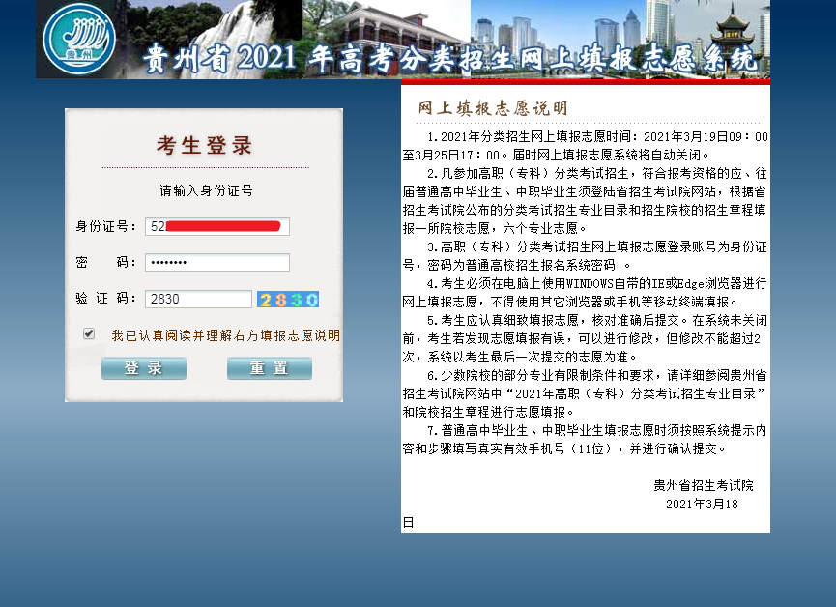

二、点击“填报考生志愿”栏，选择“填报志愿”，正确输入“有效手机号”（必须填写正确，后续适应性测试（视频面试）时要保证能联系到本人）。
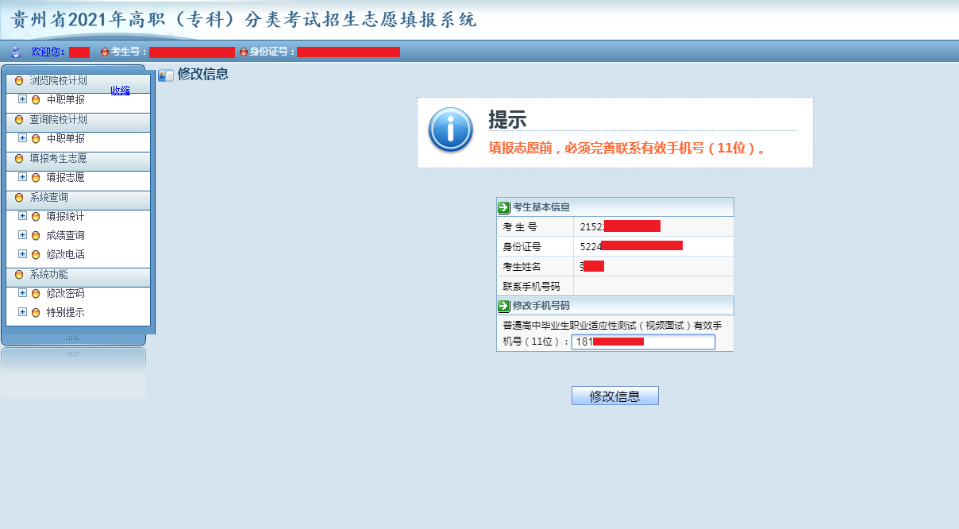
正确填写11位“有效手机号”
三、填写院校（贵州机电职业技术学院）代码：0021，点击“检查院校代码正确性，进入专业选择页面”。
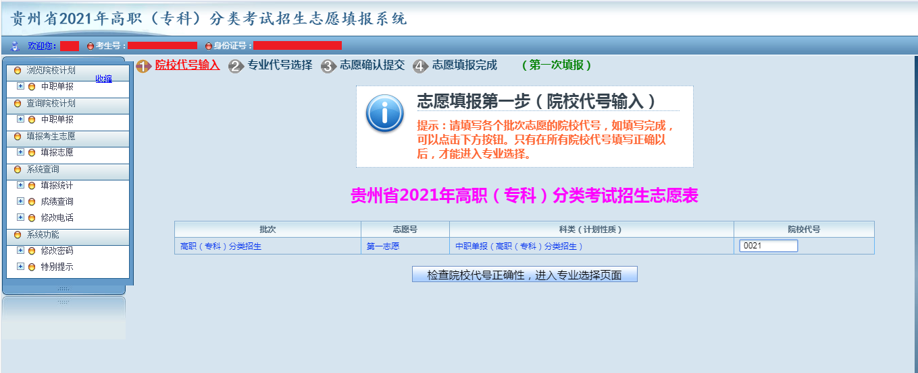
正确填写学院代码：0021
四、选择好6个专业，建议选择“服从”专业调配，点击“专业选择完成，进入志愿确认”。
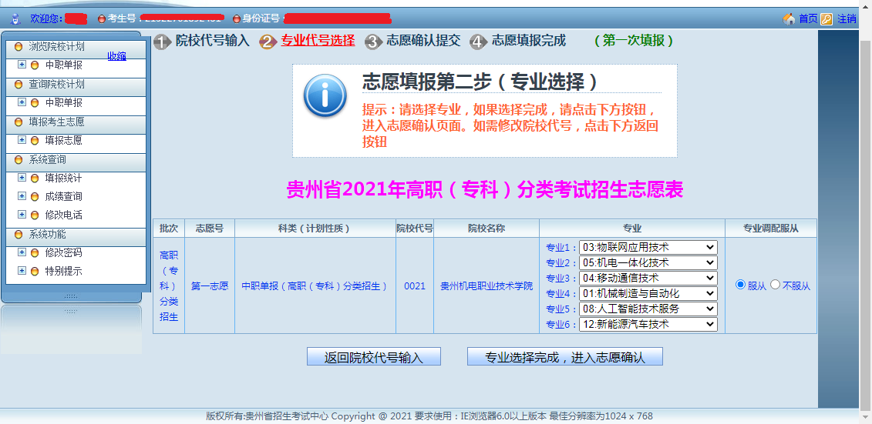
选择6个专业，专业调配建议选择“服从”
五、确认志愿填报后，志愿填报（完成）。
